Таблицы к которым применялись запросы:

SELECT * FROM Cookings

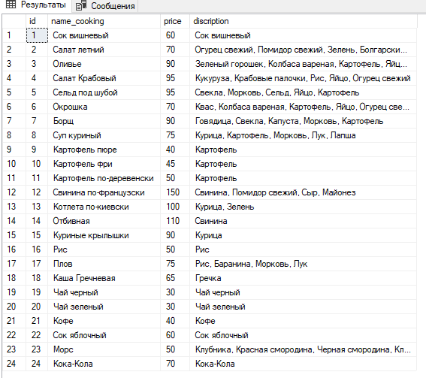

SELECT * FROM Orders

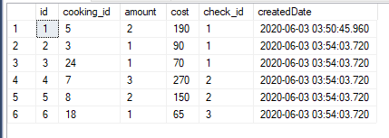

SELECT * FROM Discount

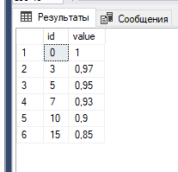

SELECT * FROM Clients

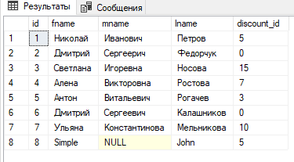

SELECT * FROM Staff

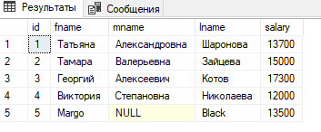

SELECT * FROM Components

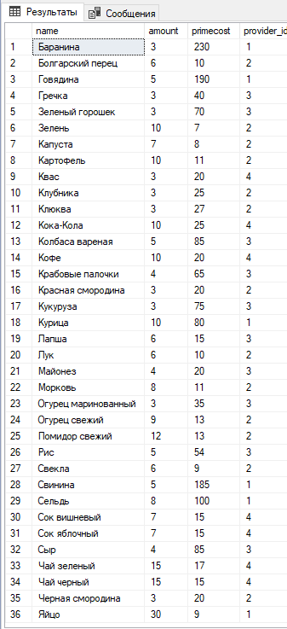

SELECT * FROM Providers

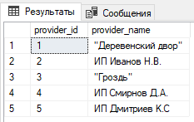

SELECT * FROM CashiersCheck

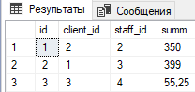

----ЗАПРОСЫ----

--Выводит список стоимости каждого блюда

SELECT name_cooking, price FROM Cookings

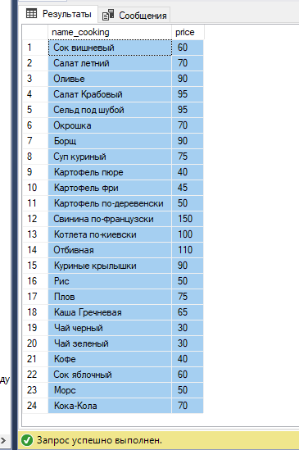

--Выводит данные о том, кто сделал заказ, что заказал, цену блюда, кол-во порций, стоимость заказа без учета скидки, номер чека и кто был официантом

SELECT Clients.lname AS 'Фамилия', Clients.fname AS 'Имя', Cookings.name_cooking AS 'Блюдо', Cookings.price AS 'Цена', Orders.amount AS 'Кол-во', Orders.cost AS 'Стоимость', CashiersCheck.id AS 'Номер чека', Staff.lname AS 'Официант'

FROM Clients, Cookings, Orders, CashiersCheck, Staff

WHERE ((Cookings.id = Orders.cooking_id) AND (Staff.id = CashiersCheck.staff_id) AND (CashiersCheck.client_id = Clients.id) AND (Orders.check_id = CashiersCheck.id))

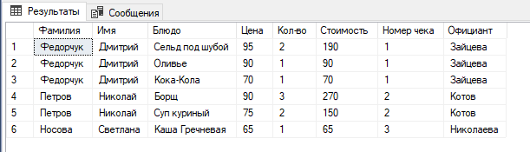

Пример JOIN

--Выводит данные по скидкам у каждого клиента

SELECT lname AS 'Фамилия', fname AS 'Имя', Discount.id AS 'Discount,%' FROM Clients

JOIN Discount ON Clients.discount_id = Discount.id

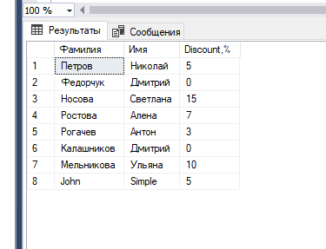

Пример RIGHT OUTER JOIN и IS NULL

--Показывает незадействованных поставщиков

SELECT Providers.provider_name FROM Components

RIGHT OUTER JOIN Providers ON Providers.provider_id = Components.provider_id

WHERE name IS NULL

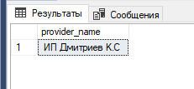

Пример ORDER BY

--Показыывает клиентов с одним именем и сортирует результат по фамилии

SELECT A.fname,A.lname FROM Clients as A, Clients as B

WHERE A.fname = B.fname AND A.id <> B.id

ORDER BY A.lname

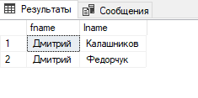

Пример использования EXISTS и NON EXISTS

--Показывает информацию блюд, которые заказывали и которые не заказывали

SELECT * FROM Cookings

WHERE EXISTS (SELECT * FROM Orders WHERE Orders.cooking_id = Cookings.id)

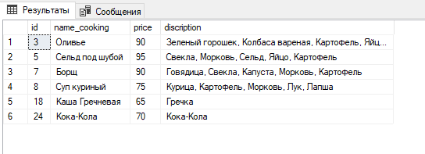

SELECT * FROM Cookings

WHERE NOT EXISTS (SELECT * FROM Orders WHERE Orders.cooking_id = Cookings.id)

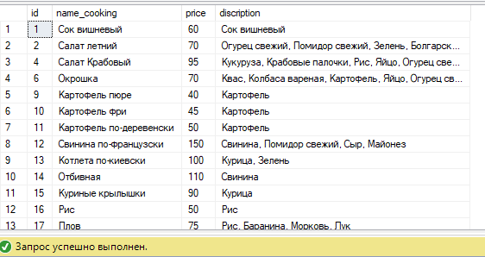

Пример использования IN

--Показывает кто поставщик у заданного набора продуктов

SELECT Components.name AS Продукт, Providers.provider_name AS Поставщик FROM Providers,Components

WHERE Components.name IN('Картофель','Курица','Клубника','Яйцо') AND Providers.provider_id = Components.provider_id

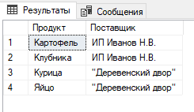

Пример использования BETWEEN и NOT BETWEEN

--Показывает блюда по заданному условию цены

SELECT Cookings.name_cooking as Блюдо, Cookings.price as Цена FROM Cookings

WHERE price BETWEEN 50 AND 80;

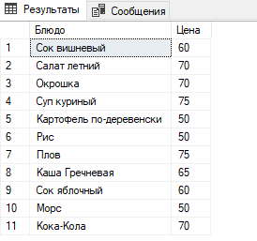

SELECT Cookings.name_cooking as Блюдо, Cookings.price as Цена FROM Cookings

WHERE price NOT BETWEEN 50 AND 80

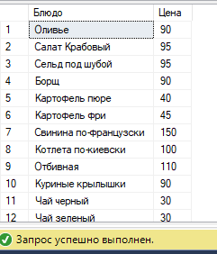

Пример использования ANY и ALL

--Выводит поставщика, если он один, у кого цены закупки больше 100

SELECT provider_name FROM Providers

WHERE provider_id = ALL (SELECT provider_id FROM Components WHERE primecost > 100)

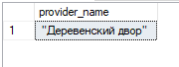

--Выводит поставщиков, у кого существуют цены больше 70

SELECT provider_name FROM Providers

WHERE provider_id = ANY (SELECT provider_id FROM Components WHERE primecost > 70)

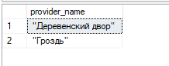

Пример использования LIKE

--Показывает клиентов, у которых имя начинается с буквы "A"

SELECT fname, lname FROM Clients

WHERE fname LIKE 'А%';

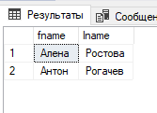

Пример использования CASE

----Показывает стоимость блюд с расчетом всех скидок

SELECT

Cookings.name_cooking,Cookings.price as Цена, Discount.value as Множитель,

CASE

WHEN Discount.id = 0 THEN Cookings.price*Discount.value

WHEN Discount.id = 3 THEN Cookings.price*Discount.value

WHEN Discount.id = 5 THEN Cookings.price*Discount.value

WHEN Discount.id = 7 THEN Cookings.price*Discount.value

WHEN Discount.id = 10 THEN Cookings.price*Discount.value

WHEN Discount.id = 15 THEN Cookings.price*Discount.value

END Итого

FROM Cookings, Discount

ORDER BY Cookings.name_cooking

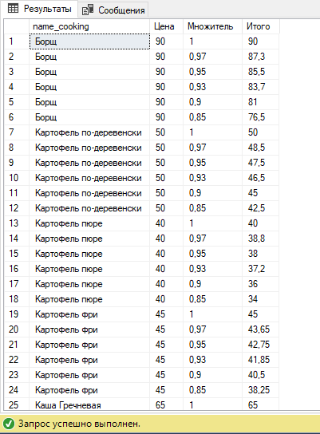

Пример использования преобразования CAST, CONVERT

---Запросы с преобразованием типов

SELECT Cookings.name_cooking, CAST(Cookings.price AS nvarchar) + ' руб.' as Цена

FROM Cookings

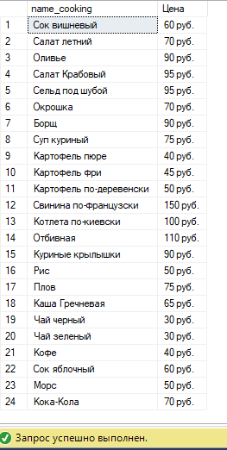

SELECT CONVERT(nvarchar, Orders.createdDate, 3)

FROM Orders

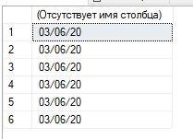

--Выводит наличие скидки у клиента, если есть, то выводит величину

SELECT fname, lname,

IIF(discount_id = 0, 'Скидки нет', CAST(discount_id as nvarchar) + '%') as 'Наличие Скидки'

FROM Clients

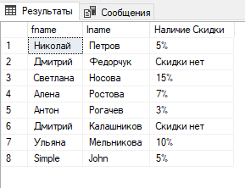

--Пример функции replace, без изменения данных

SELECT fname as 'До замены', REPLACE(fname, 'Дмитрий', 'Дима') as 'После замены'

FROM Clients;

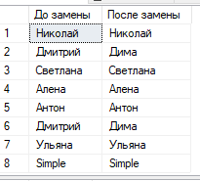

--Пример перевода в верхний регистр

SELECT fname, UPPER(fname) FROM Clients

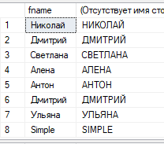

--Пример использования unicode и ascii. Выводит номера по таблицам первого символа.

SELECT fname, ASCII(fname), UNICODE(fname) FROM Clients

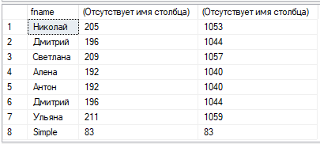

--Пример использования nchar. Выводит символ по таблице юникод.

SELECT price, NCHAR(price) FROM Cookings

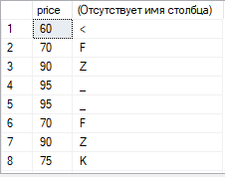

Примеры работы с датами

---Пример использования datepart

SELECT createdDate, DATEPART(YY, createdDate) FROM Orders

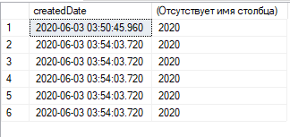

--Пример использования dateadd

SELECT createdDate, DATEADD(YY, 10, createdDate) FROM Orders

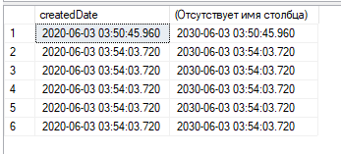

--Пример получения времени компьютера и преобразования типа

SELECT SYSDATETIMEOFFSET(), CONVERT(datetime,SYSDATETIMEOFFSET()), CONVERT(date,SYSDATETIMEOFFSET())



Пример использования GROUP BY HAVING

--Пример использования Group by, выводит те продукты и их поставщиков, отсортировав по названию продукта, которые не поставляет "Гроздь"

SELECT Components.name, Providers.provider_name FROM Components,Providers

WHERE Components.provider_id=Providers.provider_id

GROUP BY Components.name, Providers.provider_name

HAVING Providers.provider_name <> '"Гроздь"'

